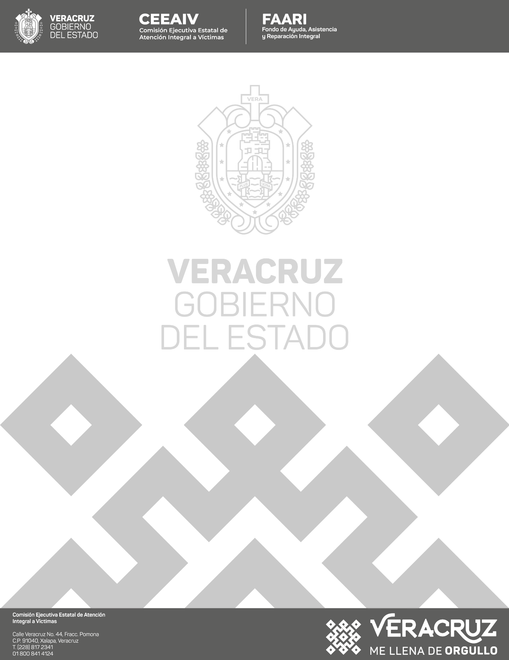

PROGRAMA DE ABASTO ALIMENTARIO PARA VÍCTIMAS EN SITUACIÓN DE VULNERABILIDAD.

|  |  |  |  |  |
| --- | --- | --- | --- | --- |
|  | | | | |
|  | | | | |
|  |  | |  | |
|  |  | |  | |
|  | | | | |
|  | |  | | |
|  | |  | |  |
|  | |  | | |
|  | |  | | |
| Telefono / | | | | |
|  | | | | |
|  | | | | |

|  |  |
| --- | --- |
|  | |
|  |  |
|  |  |
|  |  |

|  |  |
| --- | --- |
|  |  |
|  |  |

Av. Américas 384

[Escriba aquí]

Col. Dos de Abril, C.P. 91030, Xalapa, Veracruz

Tel. (228) 817 2341

# [Escriba aquí]

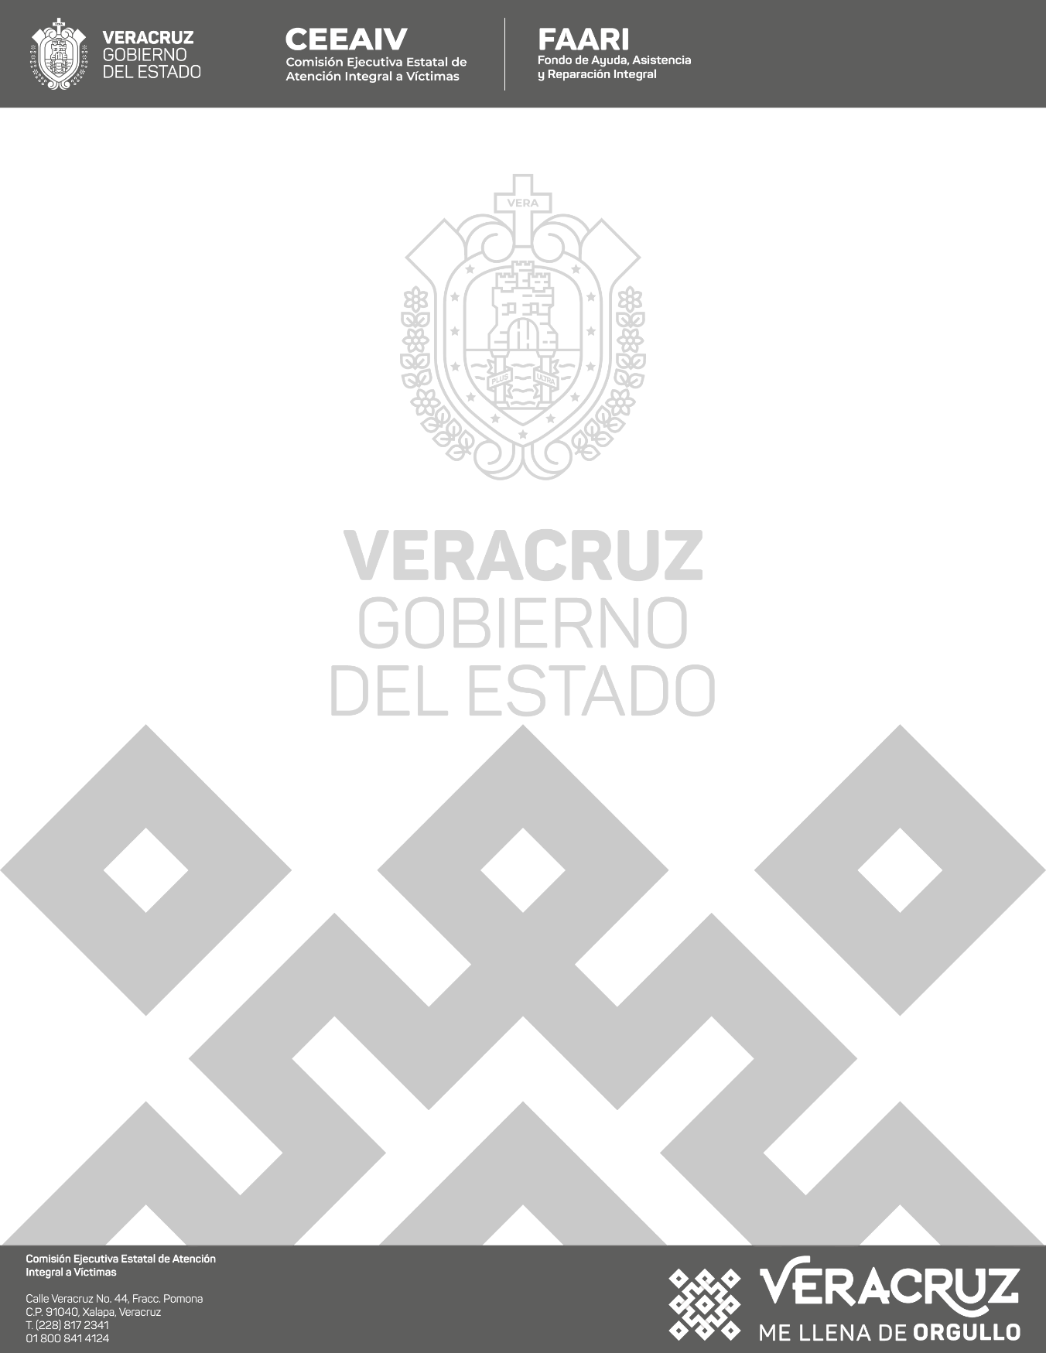

|  |
| --- |
| **VII. Escrito libre** |
|  |
| **VIII. Consideraciones para el llenado de la solicitud** |
|  |
|  |
|  |

Av. Américas 384

[Escriba aquí]

Col. Dos de Abril, C.P. 91030, Xalapa, Veracruz Tel. (228) 817 2341